VELUX Commercial Presseinformation
Velux Commercial unterstreicht mit neuer Struktur Schritt zum Komplettanbieter
Lösungen für Tageslicht und Lüftung in industriellen, öffentlichen und gewerblichen Gebäuden jeder Art
Hamburg, März 2021. Velux Commercial setzt die Integration der Mitarbeiter, Produkte und Geschäftsfelder von JET und Velux Modular Skylights in den 2019 gegründeten Geschäftsbereich fort. Dieser bietet Unterstützung während des gesamten Bauprozesses von der Planung bis zur Lieferung und Wartung von Tageslicht- und Lüftungslösungen. Das in die fünf Hauptkategorien Lichtkuppeln und Flachdachfenster, Kunststoff Lichtbänder, Verglasungssysteme / Glasdächer, RWA-Anlagen und Raumklima sowie Service und Wartung strukturierte Produkt- und Leistungsspektrum unterstreicht den Schritt zum Komplettanbieter für jede Anforderung rund um Belichtung und Lüftung über das Dach im industriellen, öffentlichen und gewerblichen Markt.
Velux Commercial wurde 2019 gegründet und vereint die ehemaligen Organisationen JET und Velux Modular Skylights in einem Geschäftsbereich. Durch die Kombination des Produktsortiments reicht das Angebot von hochwertigen, maßgeschneiderten Verglasungslösungen für repräsentative architektonische Gebäude bis hin zu Kuppeln und Lichtbändern für industrielle und gewerbliche Gebäude.

"Unser Ziel ist es, eine solide Position auf dem industriellen, öffentlichen und gewerblichen Markt aufzubauen und der bevorzugte Partner der Kunden zu werden. Mit unserem breiten Produktprogramm und unserem Fachwissen in den Bereichen Tageslicht, Lüftung sowie Rauch- und Wärmeabzug und nicht zuletzt Service und Wartung bieten wir den Kunden unsere Unterstützung während des gesamten Bauprozesses an", sagt Nicolas Limbach, SVP, Velux Commercial.

Neue Struktur für Produkt- und Leistungsspektrum
Den Anspruch, künftig als Komplettanbieter für Belichtung im industriellen, öffentlichen und gewerblichen Markt für Tageslicht-Lösungen im Dach zu agieren, unterstreichen die neuen fünf Hauptkategorien im Produktsortiment von Velux Commercial:
- Lichtkuppeln und Flachdachfenster
Das Sortiment an vorgefertigten, einbaufertigen Lichtkuppeln und Flachdachfenstern bietet punktuelle Belichtung, Frischluft sowie Rauch- und Wärmeabzug.
- Kunststoff Lichtbänder
Die wirtschaftlichen Lichtbandsysteme in Leichtbauweise überzeugen durch großflächigen Tageslichteinfall, Komfortlüftung und zertifizierten Rauch- und Wärmeabzug.
- Verglasungssysteme / Glasdächer
Von vorgefertigten modularen Oberlicht-Systemen bis hin zu maßgefertigten Verglasungen: Die vielseitigen Systeme eignen sich für unterschiedlichste Einbausituationen.
- RWA-Anlagen und Raumklima
Die Lösungen für Rauch- und Wärmeabzug, Komfortlüftung sowie Tageslicht- und Wärmeregulierung sorgen für Sicherheit und das Wohlbefinden der Gebäudenutzer.
- Service und Wartung
Das Angebot von Service und regelmäßiger Wartung von Rauch- und Wärmeabzugsanlagen, Komfortlüftungen und Glaskonstruktionen unterstreicht, dass Velux Commercial seinen Kunden auch über die Bauphase hinaus als Partner zur Seite steht.
Mehr Informationen zum erweiterten Produktangebot unter www.veluxcommercial.de
Bildunterschriften
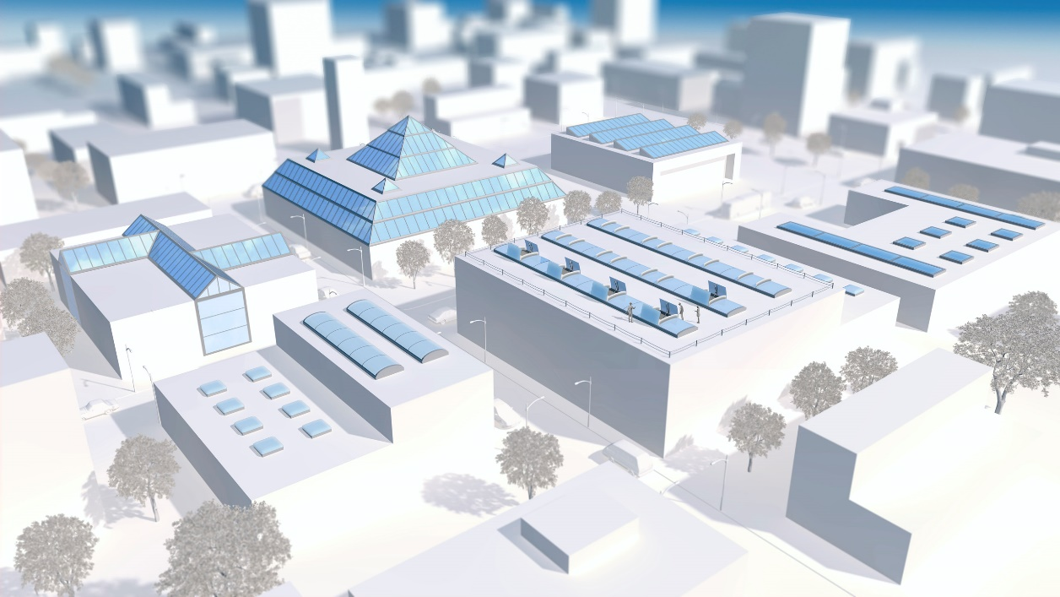
[Foto: velux_commercial_138688]
Die Lösungen von Velux Commercial bringen sowohl Tageslicht und Frischluft als auch Rauch- und Wärmeabzug über jedes Dach und in jede Art von Gebäude.
Foto: Velux Commercial

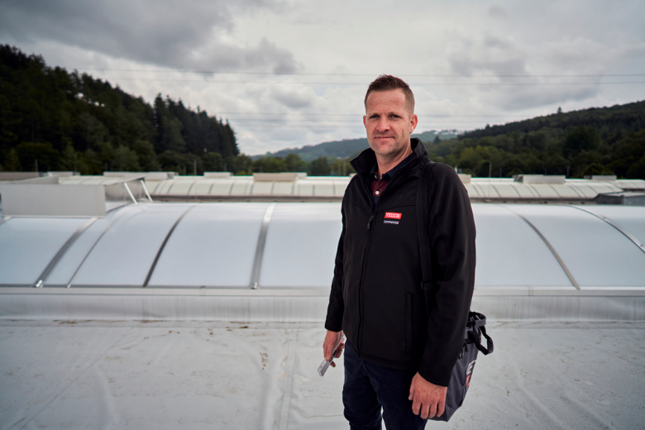
[Foto: velux_com_145678]
Kunststoff Lichtbänder sind Teil des Produktsortiments von Velux Commercial.
Foto: Rene Løkkegaard Jepsen
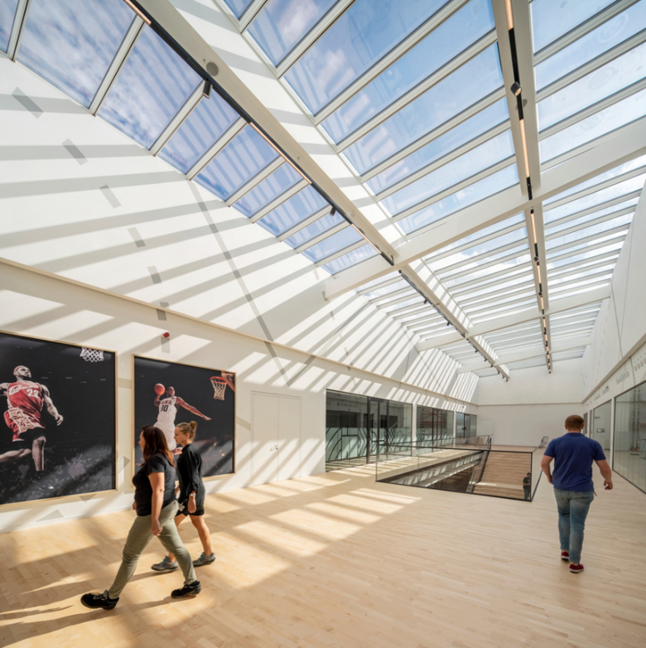
[Foto: velux_commercial_140284]
Die Stufen-Lichtband-Lösung, gehört zur Kategorie Verglasungssysteme/ Glasdächer des Produktsortiments von Velux Commercial.
Foto: Jasper Leonard

Über VELUX Commercial
VELUX Commercial bietet Tageslicht- und Lüftungslösungen für industrielle, öffentliche und gewerbliche Gebäude und umfasst Wasco, Vitral, die JET Gruppe sowie die VELUX Modular Skylights Organisation und beschäftigt somit in 11 Ländern insgesamt knapp 1.100 Mitarbeiter in Vertrieb, Produktion und Verwaltung. Das Produktportfolio umfasst Verglasungssysteme, Kunststoff Lichtbänder, Lichtkuppeln, Flachdachfenster sowie Lösungen für Rauch- und Wärmeabzug und Komfortlüftung.
Lesen Sie hier mehr über VELUX Commercial commercial.velux.de/ueber-uns

Über die VELUX Gruppe
Seit fast 80 Jahren schafft die VELUX Gruppe durch die maximale Nutzung von Tageslicht und frischer Luft durch das Dach ein besseres Lebensumfeld für Menschen in der ganzen Welt. Das Produktprogramm umfasst Dachfenster und Oberlicht-Module, dekorative Sonnenschutzprodukte sowie Rollläden, Anschlussprodukte und Smart-Home-Lösungen. Diese Produkte sorgen für ein gesundes und nachhaltiges Raumklima beim Arbeiten und Lernen sowie beim Spielen und in der Freizeit. Die VELUX Gruppe ist mit Fertigungs- und Vertriebsstätten in über 40 Ländern und ca. 11.500 Mitarbeitern weltweit tätig. Sie gehört zur VKR Holding A/S, einer Aktiengesellschaft nach dänischem Recht im Alleineigentum von gemeinnützigen Stiftungen (VELUX STIFTUNGEN) und der Familie des Unternehmensgründers. 2019 erwirtschaftete die VKR Holding einen Gesamtumsatz von 2,9 Mrd. EUR und die VELUX STIFTUNGEN spendeten 178 Mio. EUR für wohltätige Zwecke. Weitere Informationen finden Sie im Internet unter www.velux.com.

Kontakt Presse:
VELUX Deutschland GmbH  Public Relations  Maik Seete  Gazellenkamp 168  22527 Hamburg  Tel.: +49 (040) 5 47 07-4 66  Mail: maik.seete@velux.com | FAKTOR 3 AG  Velux Presseagentur  Oliver Williges  Kattunbleiche 35  22041 Hamburg  Tel.: +49 (040) 67 94 46-109  Mail: Velux@faktor3.de

